- AMAÇ:
Bu talimatın amacı; FİTOTABAUM Laboratuvarı test cihazlarının kullanımlarının bilgilendirilmesi ile güvenlik önlemlerinin sağlanmasıdır.

- KAPSAM:
FİTOTABAUM Laboratuvarı’nı kapsar.

- SORUMLULAR:
Laboratuvar Koordinatörü, Laboratuvar Personeli.

- UYGULAMA:
4.1 CİHAZ ADI: ETÜV (JEIO TECH ON-01E/11E/21E)
CİHAZ ÇALIŞTIRMA: Etüv cihazının çalıştırılması cihazının çalıştırılması aşağıdaki işaretlemeler baz alınarak yapılmaktadır.
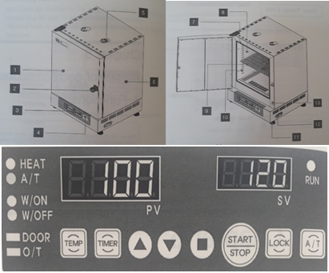
- Kapı
- Kapı kolu
- Sıcaklık kontrol ünitesi
- Maksimum sıcaklık ayar düğmesi
- Havalandırma kanalı
- Gövde
- Kapı fitili
- Hazne
- Raf
- Raf seviye ayalayıcı
- Ayak
- Açma/kapama düğmesi
- Kapı güvenlik anahtarı

- Cihaz prize takılır
- Açma/kapama düğmesine basılarak cihaz açılır
- Sıcaklık kontrol ünitesinde yer alan TEMP tuşuna basılarak, yukarı-aşağı ok tuşlarıyla istenen sıcaklık ayarlanır ve enter tuşuna basılır.
- Sıcaklık kontrol ünitesinde yer alan TIMER tuşuna basılarak, yukarı-aşağı ok tuşlarıyla istenen süre ayarlanır ve enter tuşuna basılır.
- İşlemi başlatmak için START/STOP düğmesine basılır
- İşlem bittikten sonra açma/kapama tuşuna basılarak cihaz kapatılır.

